**NANCY PATRICIA**

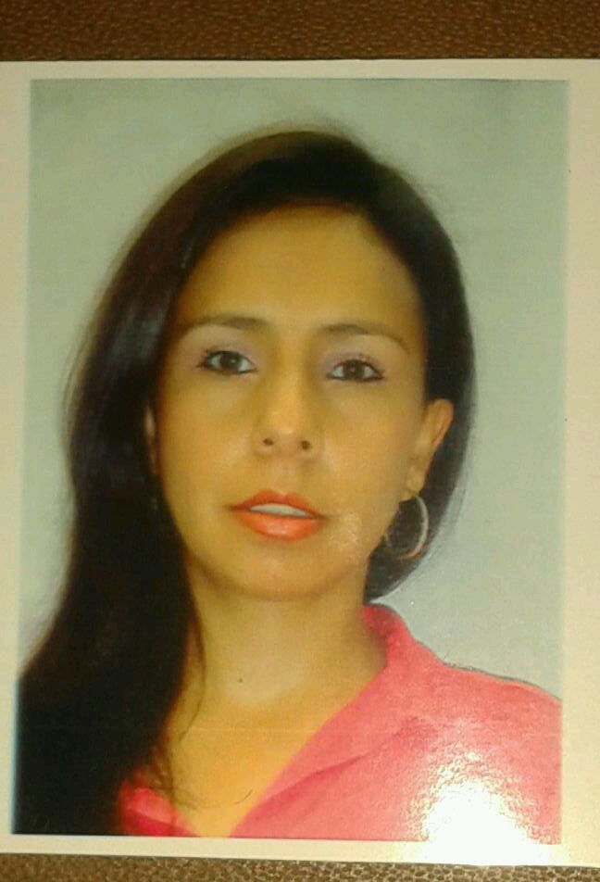

**cajera- SERVICIO AL CLIENTE**

**TRUJILLO**

35 Años

Cerro Viento Clle b casa 272

Tel : 6981 4898- 203 1822

Email :patty08_7@hotmail.com

Permiso de trabajo Nº 12238

OBJETIVOS

Desempeñarme de la mejor forma transmitiendo mis conocimientos y aprendiendo de cada una de las

Personas

OBJETIVOS

Desempeñarme de la mejor forma transmitiendo mis conocimientos y aprendiendo de cada una de las

Personas

OBJETIVOS

Desempeñarme de la mejor forma transmitiendo mis conocimientos y aprendiendo de cada una de las

Personas

OBJETIVOS

Desempeñarme de la mejor forma transmitiendo mis conocimientos y aprendiendo de cada una de las

Personas

**Nombre APELLIDO**

Edad

Dirección, Ciudad, País

Apto - Casa

Tel : xxxxxxxxxxxxxxx

Email : [xxxxxxxxxxxxx@xxx.com](mailto:xxxxxxxxxxxxx@xxx.com)

**ESTUDIOS**

Bachiller Academico

Colegio Juan Evangelista Gómez 2000

Auxiliar en Farmacia

Institucion CEADS 2008

Programas manejados : Word, Excel basico

**EXPERIENCIA LABORAL**

**27/02/2015-14/03/16 Farmacia Botanica**

**Panamá-Dist. San Miguelito Cajera, atencion al cliente.**

Tareas realizadas :

Manejo de caja, atención al publico, organizar mercancia, realizar cierre de

Caja.

**08/03/2013-03/10/2014 Blue Vacations Inc**

***Panamá- Panamá* Cobros, servicio al cliente**

Tareas realizadas:

5 meses en call center : invitando personas para conocer el producto.

Cobros : Seguimiento a clientes en mora a través de correo y teléfono

Servicio al cliente : Dar orientacioición a clientes sobre el producto y tratar de agilizar algún servicio solicitado por el cliente.

**26/01/2010-22/10/2010 Pharma Express**

***Bogota- Colombia* Auxiliar de farmacia**

Tareas realizadas:

Recepción de medicamentos, atención a cliente, realizar inventario, dispensación de medicamentos.

**REFERENCIAS laborales**

Esperanza De Gracia

Gerente

Tel: 221- 5883

Vivian Lopera

Gerente

Tel: 6371-3998

Faith Perez

Asesor comercial

Telefono: 6617 7334

Mileyka Cabrera

Asistente contable

Telefono: 6915 4524

**RERENCIAS PERSONALES**

**OBJETIVOS**

Desempeñarme de la mejor forma transmitiendo mis conocimientos y aprendiendo de cada

una de las personas que trabajan en esta empresa. Así seguir creciendo como persona y

con el objetivo de empezar a formarme profesionalmente en una carrera univesitraria.